Dinosaurios en Chile
El Titanosaurio de Pichasca
El primer registro de restos óseos de dinosaurios en Chile se produjo al interior de Ovalle, en el sector de San Pedro de Pichasca, IV Región. Los restos fueron descubiertos por el señor Gastón Ceballos, pirquinero que en sus recorridos por la zona se topó por casualidad con ellos y los mostró en la XX Feria Agrícola y Ganadera que se efectuaba en la región.
Los fragmentos corresponden a una vértebra caudal deteriorada, fragmentos de costillas, un trozo de isquion, una parte proximal de un humero derecho, un fragmento de escapulocaracoides izquierdo y varios trozos de huesos indeterminados.
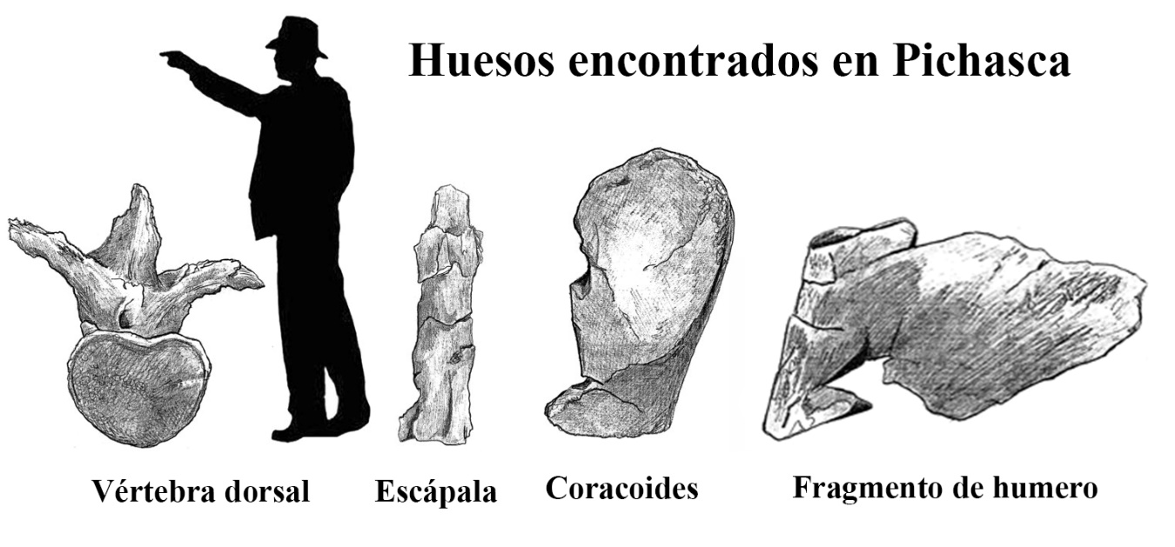
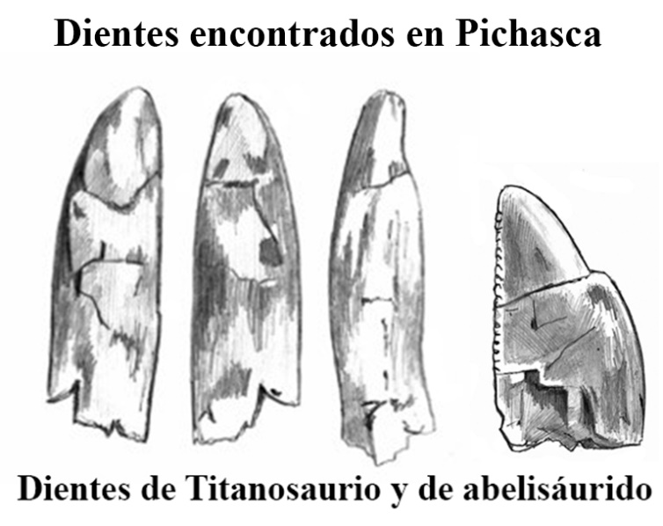

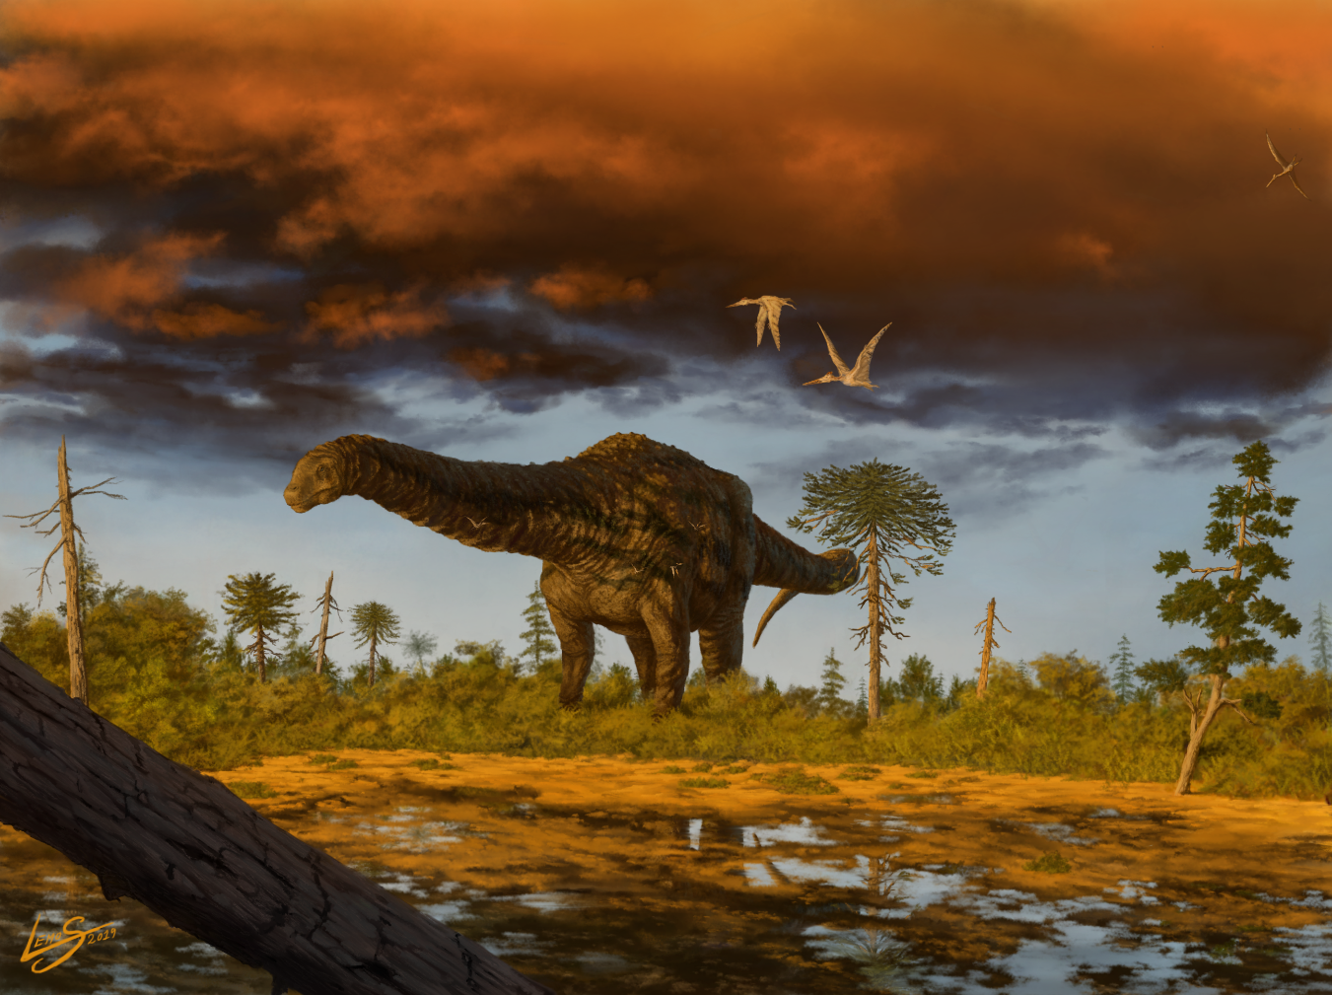
Titanosaurio en el pasado de Pichasca, desplazándose en medio de un bosque de araucarias. Ilustración José Lemos Caro.

Atacamatitan chilensis
Atacamatitan chilensis, es el dinosaurio titánico de Atacama, un saurópodo titanosaurido, que fue encontrado en la Formación Tolar (una secuencia de rocas sedimentarias clásticas rojas con intercalaciones de conglomerados del mismo color), al interior del desierto de Atacama, un sitio ubicado a unos 150 km al norte de la ciudad de Calama y a unos 50 km al este de la mina de cobre El Abra, cerca de la localidad de Conchi Viejo. Atacamatitan =Atacama, del desierto donde se encontró el espécimen, y Titán, de la mitología griega, raza de dioses gigantes que gobernaron el cosmos antes que los dioses olímpicos, y chilensis = hace alusión a nuestro país, Chile. La edad de este sitio es del Cretácico Superior. Los restos del espécimen están depositados en el Museo Nacional de Historia Natural.
Los restos fragmentarios que han sido encontrados corresponden a: fémur, húmero, costillas, 2 vértebras dorsales y otros huesos que presentan un color rojizo, y una fuerte consolidación, lo que permiten observar diferencias morfológicas con otros Titanosauridos.
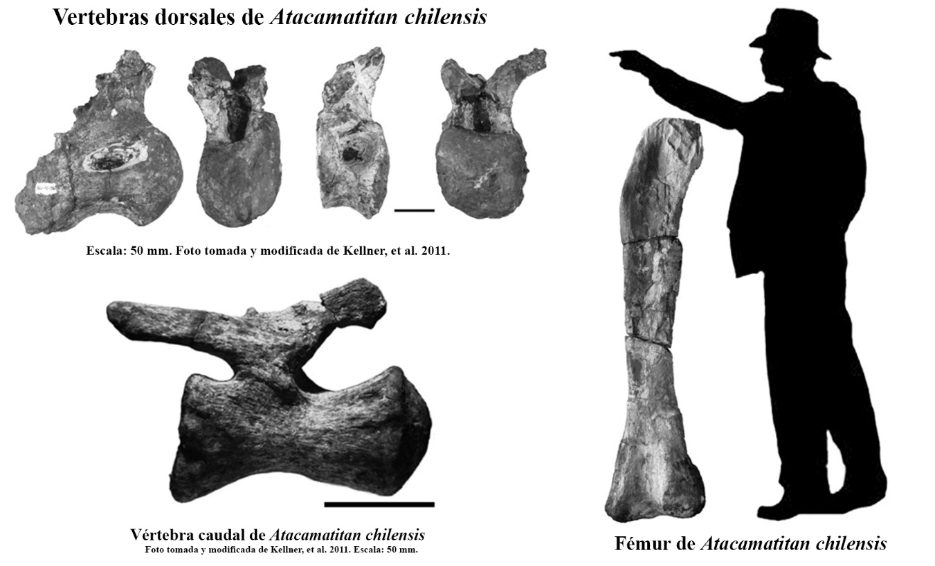

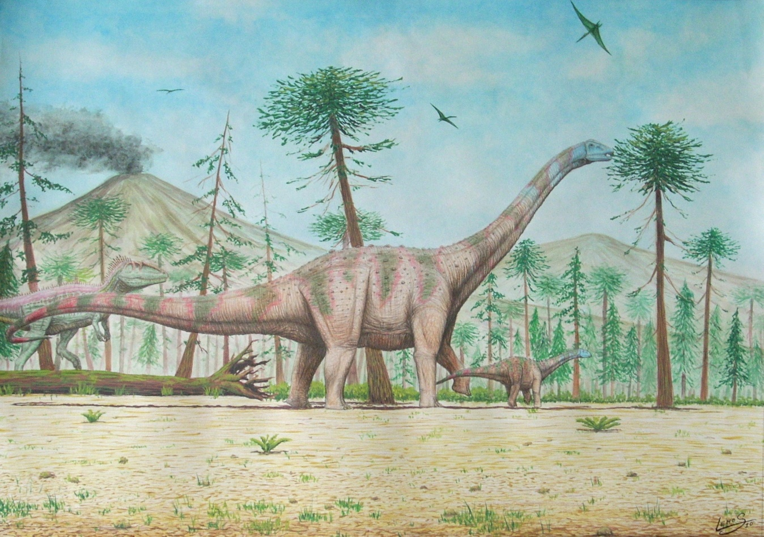
Reconstrucción paleobiológica de Atacamatitan chilensis con su cría, Ilustración José Lemos Caro.
Chilesaurus diegosuarezi
Chilesaurus era un dinosaurio relativamente pequeño del Jurásico Superior, 145 millones de años, poseía un cuerpo esbelto, lo que indica y muestra a un dinámico animal, un adulto completamente crecido que habría medido unos 3,2 metros, poseía miembros anteriores robustos similares a los terópodos del Jurásico como Allosaurus, pero sus patas tenían cuatro dedos anchos con punta a diferencia del esbelto pie de tres dedos de la mayoría de los terópodos.
También poseía un largo cuello coronado con un cráneo pequeño, con un reducido hocico que presenta un pico córneo, elemento que le serviría para cortar la hierba, con una serie de dientes en forma de espátula, con los cuales también podía cortar las plantas, estos dientes planos son típicos de dinosaurios herbívoros. Sus manos estaban provistas de dos dedos lo que nos recuerda a las manos de Tyrannosaurus rex, pero las garras de éste eran más bien romas y ligeramente curvas, a diferencia de las afiladas garras de otros terópodos.
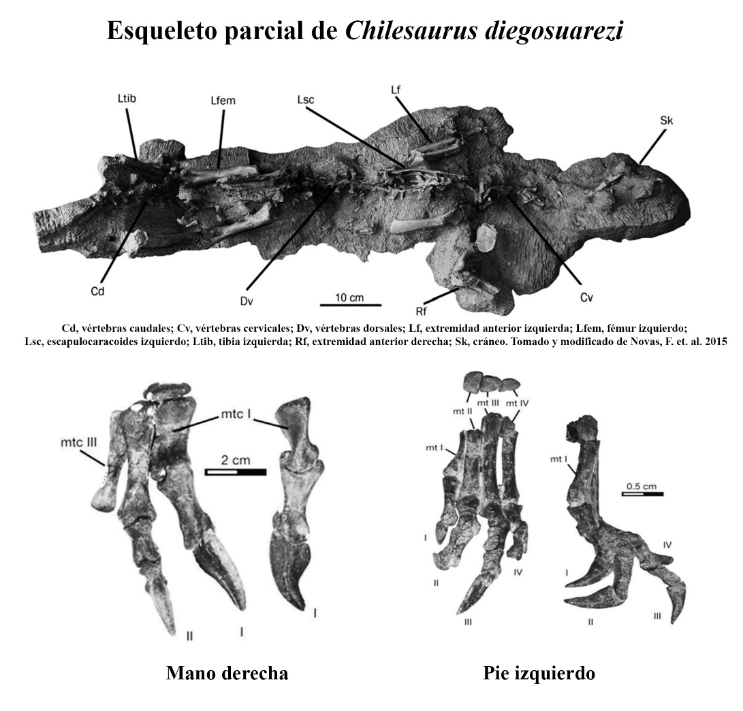
Chilesaurus poseía un largo cuello coronado con un cráneo pequeño, con un reducido hocico que presenta un margen rostral rugoso, lo que sugiere la presencia en el hocico de una ranfoteca o pico córneo, parecido a los presentes en Psitacosaurus, elemento que le serviría para cortar la hierba. El holotipo es el único ejemplar que presenta varios elementos relativamente completos del cráneo, entre éstos se cuentan el premaxilar izquierdo, un fragmento de maxilar derecho, ambos frontales, ambos postorbitales, escamoso derecho, cuadrado derecho, el basicraneo y la parte anterior del dentario derecho con varios dientes. También poseía unas mandíbulas con una serie de dientes en forma de espátula, con los cuales también podía cortar las plantas, estos dientes planos son típicos de dinosaurios herbívoros, por lo que se supone una dieta de plantas arbustivas bajas.
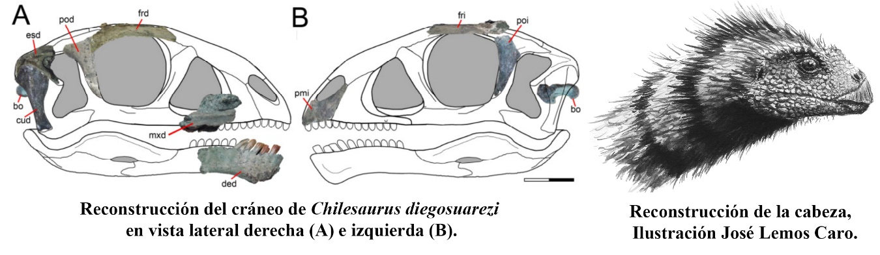
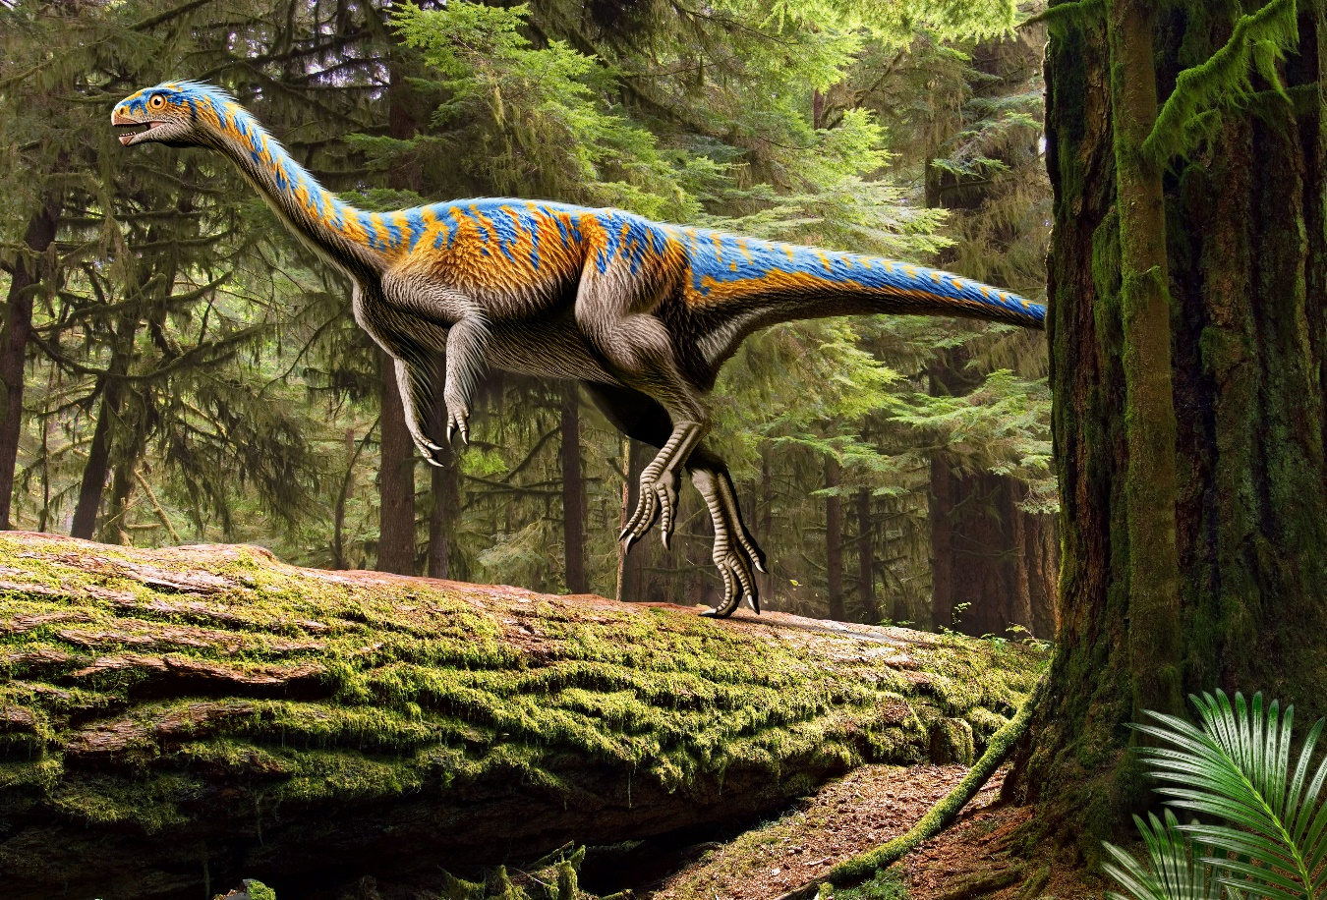
Reconstrucción paleobiológica de Chilesaurus diegosuarezi, Ilustración gentileza de Mohamed Haghani.

Arackar licanantay
Arackar licanantay, es un nuevo dinosaurio titanosaurido descrito para Chile, cuyas características en las vértebras lo hacen diferente de otros dinosaurios del mismo grupo. Fue encontrado en el Norte de Chile en el Desierto de Atacama, a 75 km al sur de Copiapó, en la Formación Hornitos, cuya antigüedad ha sido situada en el Cretácico Superior, de los 83 a 65.5 millones de años.
De este dinosaurio no se ha encontrado el cráneo, sino que los restos pertenecen al poscráneo como vértebras dorsales y cervicales, así como partes del esqueleto apendicular (extremidades) como el húmero, el fémur y un hueso pelviano (isquion), en total unas 23 piezas.
Esté material permite extrapolar el tamaño, que estaría en torno a los 6.3 metros, lo que nos indica que este espécimen no es un adulto, sino más bien un juvenil, o semiadulto, en su estado adulto habría alcanzado los 12 a 15 metros.
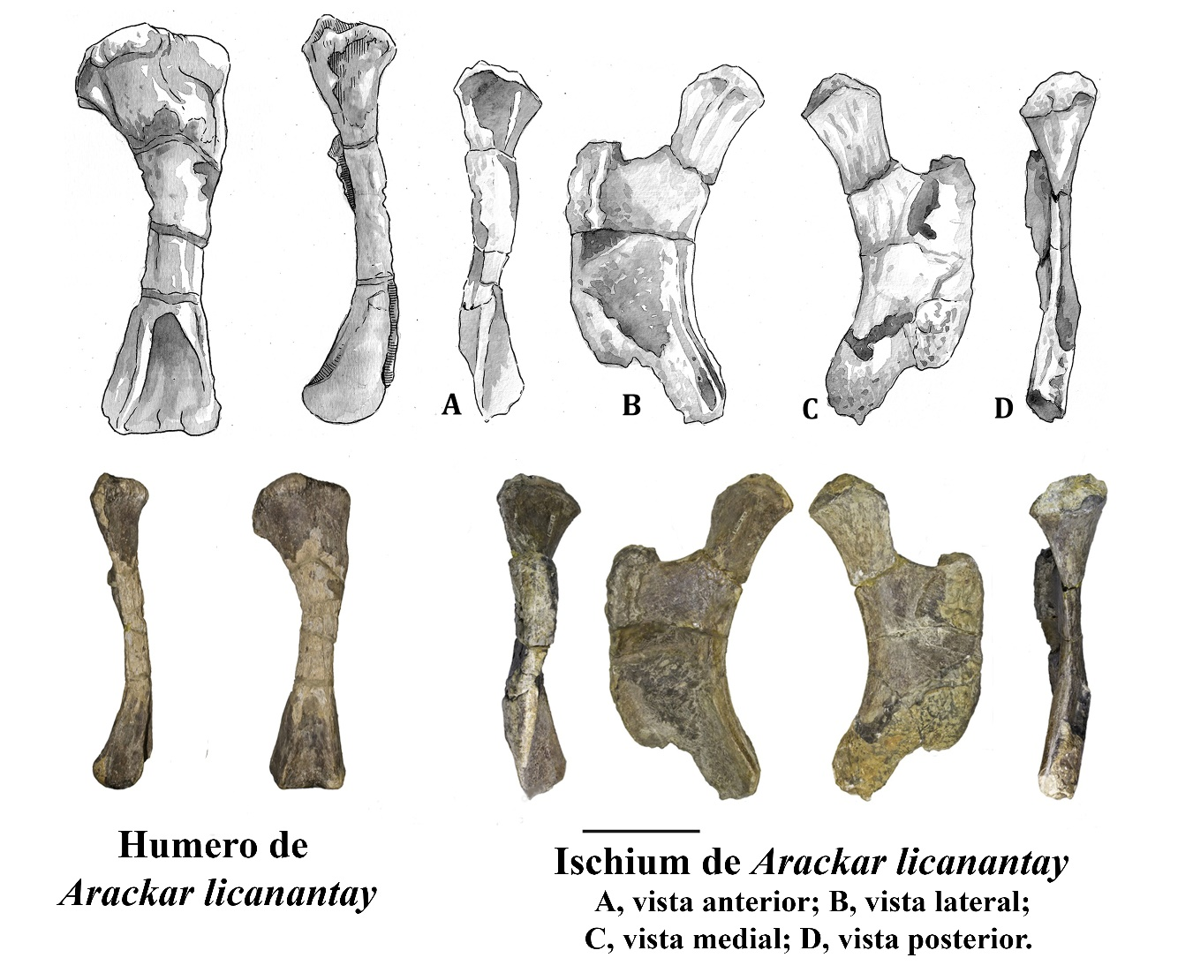
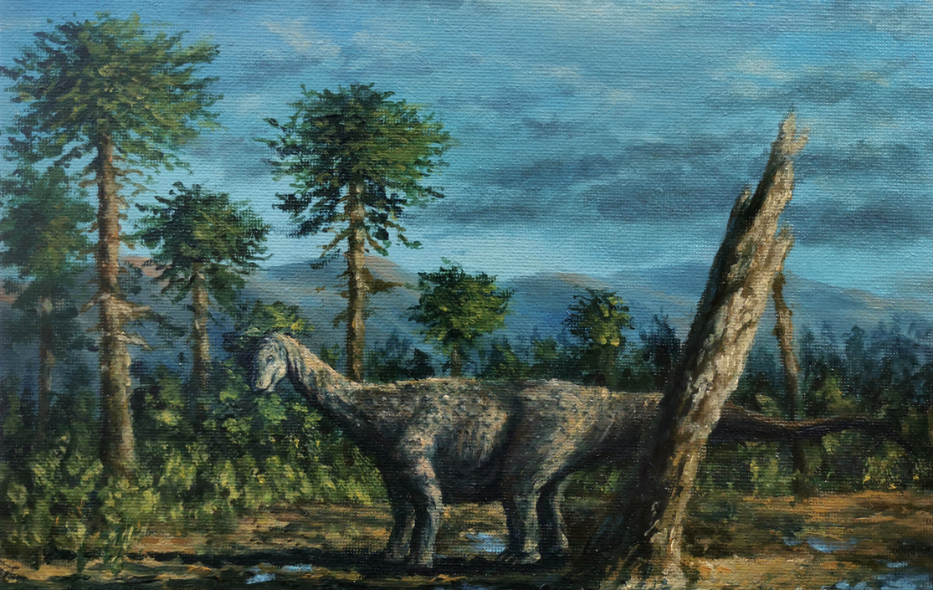
Reconstrucción paleobiológica de Arackar licanantay, ilustración José Lemos Caro.

Stegouros elengassen
Recientemente, en Cerro Guido, Región de Magallanes, en la Patagonia chilena, se ha descubierto un esqueleto muy completo de un dinosaurio anquilosaurio basal, cuya edad ha sido atribuida al Cretácico Superior de 70 a 74 millones de años. El descubrimiento lo hicieron investigadores de la Universidad de Texas, quienes dieron aviso del hallazgo.
Fue de tamaño pequeño, ya que alcanzaba los dos metros de largo, con su cuerpo cubierto de una coraza protectora. Su cabeza es grande en proporción del cuerpo, su hocico presentaba un pico corneo para cortar las plantas, y en su interior dientes en forma de hoja y de coronas altas, para una dieta herbívora, probablemente en base a Equisetum.
Poseía miembros cortos y delgados, los dedos terminados en pezuñas. Su cuerpo remataba en una cola aplanada, flexible y compuesta por 26 vértebras, de las cuales varias caudales, estaban cubiertas por placas. La cola estaba compuesta de grandes osteodermos, que se transformaba en un arma caudal, con la cual se defendía de sus depredadores, está conformada por 7 pares de placas u osteodermos aplanados en forma de fronda.

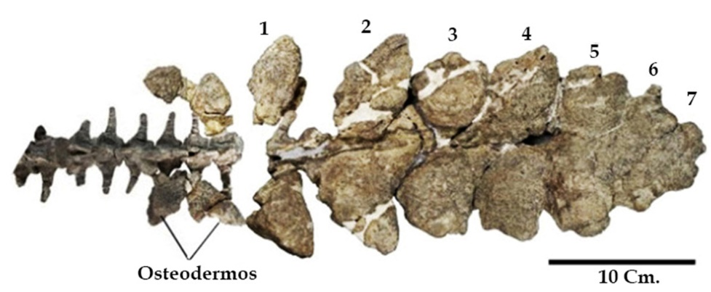
Zona caudal de Stegouros elengassen, mostrando las placas en forma de fronda, tomado y adaptado de Soto-Acuña, et al, 2021.
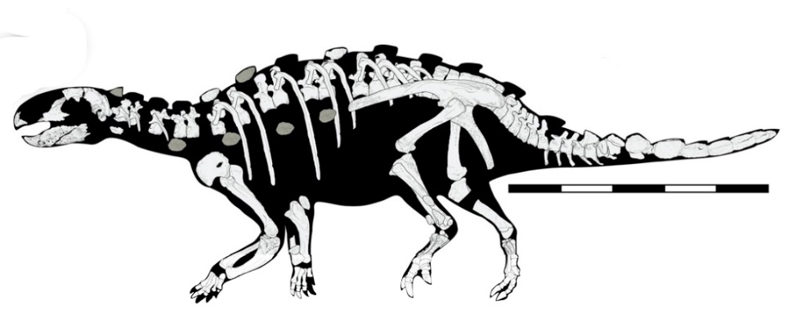
Reconstrucción aproximada del esqueleto de Stegouros elengassen, tomado de Soto-Acuña, et al, 2021.
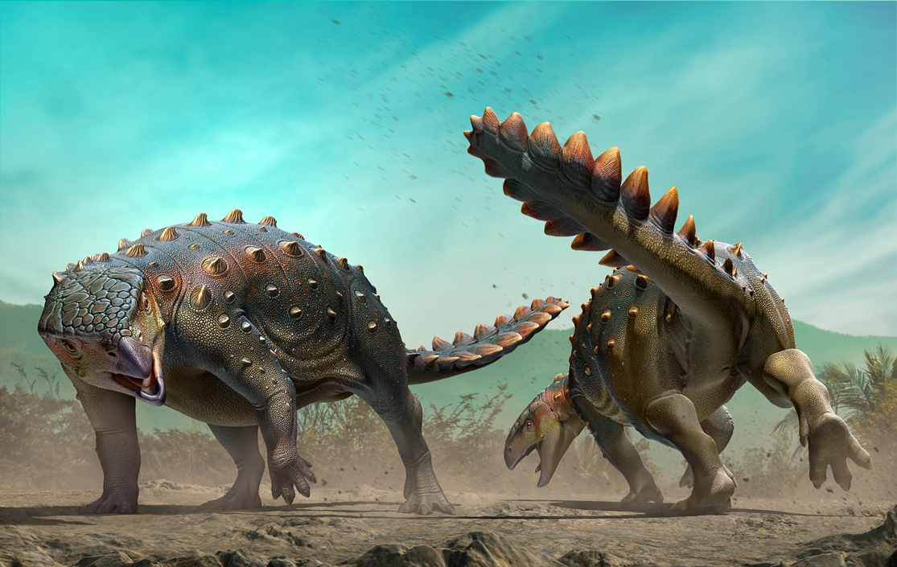
Reconstrucción de Stegouros, ilustración Mohamed Haghani.
Gonkoken nanoi
Una investigación nacional descubrió una nueva especie de dinosaurio correspondiente a un linaje ancestral de los hadrosáuridos, grupo conocido también como dinosaurios pico de pato, que vivió en el Maastrichtiano temprano hace 72 millones de años en el extremo sur del país. Gonkoken nanoi es el nombre de la especie (nombre que proviene de las palabras en lengua Aonikenk ‘gon’ que significa parecido o similar, ‘koken’ que es pato silvestre o cisne.), que oscilaba entre los 3,5 a 4 metros de largo y que podría haber alcanzado de 600 kilogramos a una tonelada de peso. Gonkoken es el primer dinosaurio con pico de pato no hadrosáurido jamás encontrado en Gondwana. Fue encontrado una ladera en el sector del Valle del Río de Las Chinas, zona cercana a las Torres del Paine, en la Patagonia chilena, a 105 kilómetros de Puerto Natales
Tenía un gran picos aplanado en el extremo del hocico, semejantes a un pato, pero con bordes más cortantes y enormes baterías dentales en sus mandíbulas, formadas por numerosas corridas de cientos de dientes con las cuales podían moler, triturar y cortar prácticamente cualquier material vegetal, incluyendo madera. Poseían, además, comportamiento social, y cuidaban de sus crías.
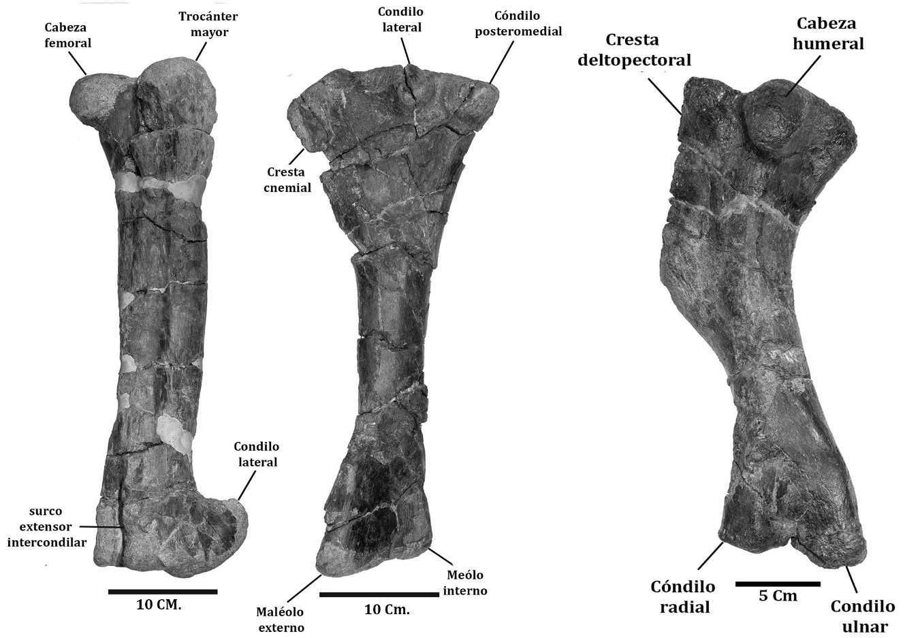
Fémur izquierdo en vista anterior, tibia izquierda en vista lateral y Húmero izquierdo en vista posterolateral de Gonkoken.
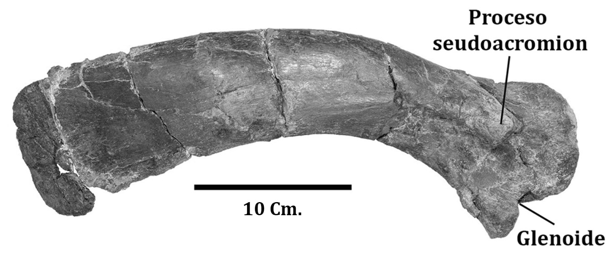
Escápula derecha en vista lateral de Gonkoken.
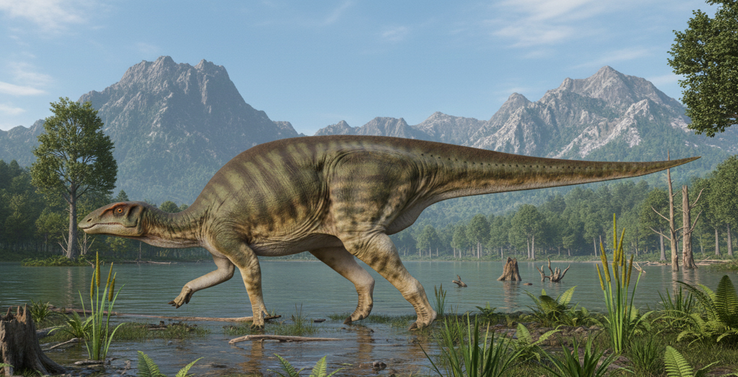
Reconstrucción paleobiológica de Gonkoken nanoi, Arte IA a partir del esqueleto, Albert Castillo.
Megaraptor en Chile
Restos de Megaraptor, entre los que se encuentran fragmentos de huesos y dientes, han sido encontrados en el Valle del Río de Las Chinas, de la Formación Dorotea, en depósitos del Cretácico Superior, al noroeste del Parque Nacional Torres del Paine. Uno de los hallazgos, consistió en un trozo de hueso (diáfisis), al cual le faltaban ambos extremos (epífisis), se identificó como un fragmento de un hueso tibial macizo pero hueco.
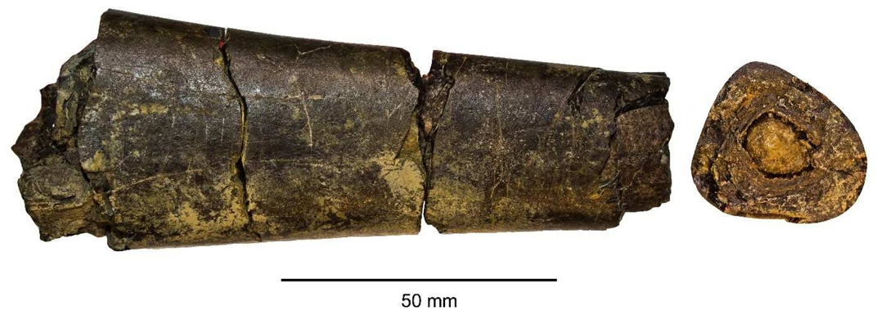
Tibia indeterminada de Megaraptor (foto tomada de Davis, S. et al.).
pero sin duda, lo más relevante de estos restos, son los dientes hallados, ya que estos nos indica que estamos en presencia de animales carnívoros y por ende cazadores. Los autores (Davis, S.N. et al 2023), determinan que estos dientes son de un tamaño similar al megaraptórido argentino Murusraptor barrosaensis.
Estos dientes zifodontos (término que describe a animales, principalmente reptiles y crocodilomorfos, que poseen dientes comprimidos lateralmente y con carenas denticuladas, similares a un filo de sierra), son dientes laterales “grandes”, que habría pertenecido a un dinosaurio terópodo de tamaño mediano. Los dos dientes poseen carenas acerradas, con esmalte irregular y comprimidos lateralmente, ideal para el corte y la cacería.
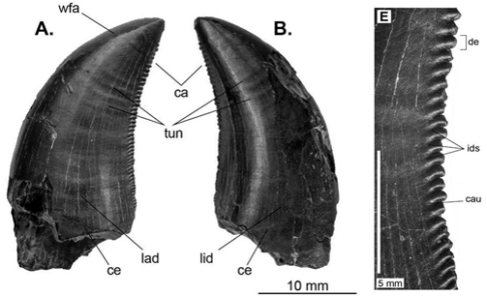

Diente de Megaraptor encontrado en la Patagonia chilena, (foto tomada de Davis, S. et al.) Vistas: A labial; B lingual; Ornamentaciones de la corona E. Abreviaturas: ca, carina; ce, cérvix; lad, depresión labial; lid, depresión lingual; tun, ondulaciones transversales; wfa, faceta de desgaste.

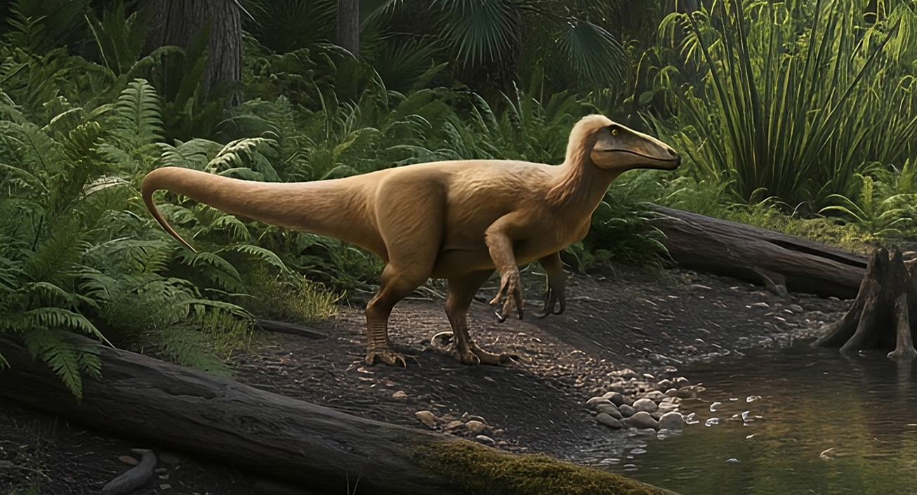
Reconstrucción paleobiológica de un paisaje de la Patagonia del cretácico superior, en donde tenemos a Megaraptor. Ilustración Mohamad Haghani.

Unenlágidos en Chile
En Valle de Las Chinas, en la Cuenca de Magallanes, fue encontrado un diente diferente a los anteriores, que según los autores (Davis, S. et al), había pertenecido a un dinosaurio que representa la familia Dromaeosauridae, tentativamente perteneciente a la subfamilia Unenlagiinae. Este diente presenta superficies lisas, tiene forma de cuña, sin estrías ni depresiones, además presenta pequeños dentículos en la carena distal formando una sierra muy fina, pero suficiente para cortar.
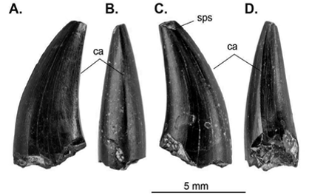
Diente unenlágido encontrado en la Patagonia chilena. Vistas: A labial; B mesial; C lingual y D distal. Abreviaturas: ca, carina; sps, superficie desconchada. Escala = 5 mm.
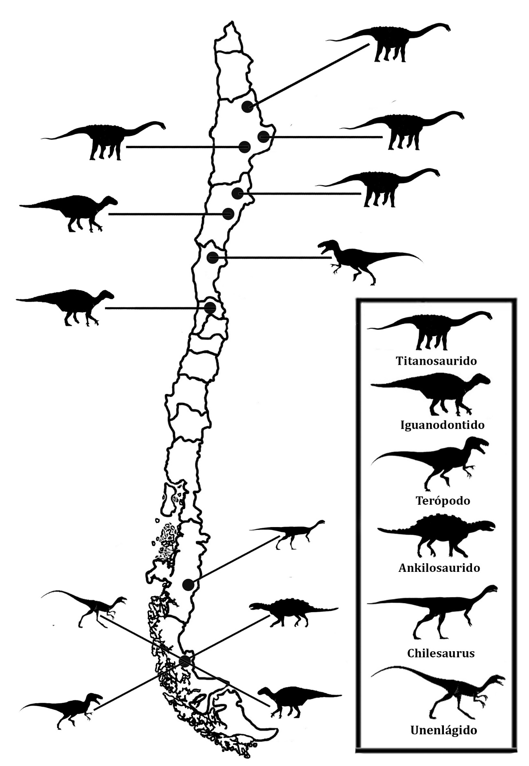
Mapa de distribución de hallazgos de restos óseos de dinosaurios

